104年度教育部校長領導暨教學卓越獎論壇實施計畫
- 依據：「教育部校長領導卓越評選及獎勵要點」及「教育部教學卓越評選及獎勵要點」辦理。
- 緣起：
為鼓勵公立及已立案之私立高級中等以下學校教師及幼兒園教保服務人員組成之教學團隊，教育部自92年起設立「教學卓越獎」，鼓勵教師專業成長、團隊合作、創新教學、適性輔導，樹立優質教學典範，以提升教師教學績效及提高教學品質；且於93年開辦「校長領導卓越獎」，鼓勵校長專業領導、創新經營，樹立優質學校經營典範，以提升學校辦學績效。
- 目的：
為傳承優質教學文化與教育理念，特辦此論壇邀請表現優異之幼兒園、國小、國中及高級中等學校之校長及教學團隊進行分享，另邀請該獲獎團隊之諮詢輔導委員，針對課程發展歷程與設計架構，有系統的進行討論，期能透過現場的交流與對話，達到優質教學策略與理念的分享與落實。
- 主辦單位：教育部國民及學前教育署。
- 協辦單位：彰化縣政府。
- 承辦學校：國立彰化師範大學、彰化縣員林市育英國小。
- 參加資格：高級中等以下學校校（園）長、主任及教師，至多250名（報名額滿為止）。
- 辦理時程：104年12月5日（星期六）上午9時至下午5時30分（流程如附件1）。
- 辦理地點：國立彰化師範大學進德校區綜合中心演講廳（地址：彰化市進德路1號，交通資訊如附件2）。
- 報名日期：請於104年11月27日（星期五）前逕至全國教師在職進修網完成報名，依實際參與活動時數核予參加人員研習進修時數，若有問題請洽彰化縣員林市育英國小許瑞芳主任，電話：(04)8320130轉714。
- 分享人員名單及簡介：
    - 校長領導卓越獎：
      - 嘉義縣梅山鄉梅北國小陳校長媺慈：秉持感動領導，讓學校有多元的發展，親師生和樂融融，也創造出學校多元的亮點。
      - 彰化縣立溪陽國中曹校長建文：深入剖析學校困境，精準制定解決策略，學校經營方略有系統且具創意，讓農村小校走出了與眾不同的多元優質的教育圓夢之路。
      - 國立臺中高級工業職業學校許校長焴楨：推動各項產學合作，發揮適性揚才功能，以傑出校友、競賽得獎者典範教育激勵學生，致力培養學生把握時間的習慣與獨立學習的能力。
    - 教學卓越獎：
      - 苗栗縣苑裡鎮山腳國小附幼：深感在地文化「藺草」在時代變遷中漸漸的式微，因此設計出「山腳的『藺』一片天」課程主題，希望透過在地傳統的精神結合幼兒的無限創意，激發出嶄新的面貌。
      - 臺南市仁德區虎山國小：以「虎光山色，童夢森林」生態小學特色課程，大自然讓孩子視野開闊，教育是一切自然經驗的累積，自然是孩子最偉大的老師。
      - 桃園市立介壽國中：以原民智慧與先祖的靈犀，教育孩子探索文化、認同文化，並闡揚文化，能樂於在文化豐饒的洗滌下，建立原民孩子的自信與勇氣。
      - 新北市立中和高級中學：透過E化課程研發種子團隊協助學校成為雲端學校，參與行動學習計畫，自行研發AMAZE創新教學模式，設計議題融入英文課程，培養具有國際移動力的學子。
- 與會人員及承辦學校工作人員請惠予公（差）假。
- 經費：參加研習與會人員之差旅費由各校經費支付，分享校長及團隊之差旅費由本計畫經費項下支應，參與研習人員之膳食費用及接駁車費用由專案支付。
- 承辦活動工作人員，依據「公立高級中等以下學校校長成績考核辦法」、「公立高級中等以下學校教師成績考核辦法」暨「各縣市所屬各級學校辦理教師敘獎處理規定」辦理敘獎。
- 為響應節能減碳，參與人員請自備環保杯及環保筷。
- 本計畫經教育部國民及學前教育署核准後實施，如有未盡事宜，得另行補充修正。
附件1
104年度教育部校長領導暨教學卓越獎論壇流程表
附件1
時間 |  | 活動內容 | 主持人/引言人/分享人
8:30~9:00 | 30’ | 報到、領取資料
9:00~9:05 | 5’ | 開幕式 | 國立彰化師範大學  教育部國民及學前教育署
9:05~10:35 | 90’ | 領導卓越獲獎校長分享  ◎協作領導共創精緻卓越的希望工程  ◎偏鄉小校展志氣，打造多元競爭力  ◎活化技職教育的領航者 | 主持人：國立屏東大學李所長銘義  引言人：國立彰化師範大學王所長智弘  分享人：嘉義縣梅山鄉梅北國小陳校長媺慈  彰化縣立溪陽國中曹校長建文  國立臺中高級工業職業學校許校長焴楨
10:35~10:40 | 5’ | 休 息
10:40~12:00 | 80’ | 幼兒組教學卓越獲獎團隊分享  山腳的「藺」一片天 | 主持人：雲林縣南陽國小附幼李主任淑儀  引言人：苗栗縣頭份市永貞國小施主任敏雄  分享人：苗栗縣苑裡鎮山腳國小附幼
12:00~13:00 | 40’ | 午 餐
13:00~14:20 | 80’ | 國中組教學卓越獲獎團隊分享  竹夢介中-展翅飛揚竹夢趣 | 主持人：國立新竹教育大學鄭教授淵全  引言人：新北市立大觀國中顏校長學復  分享人：桃園市立介壽國中
14:20~14:30 | 10’ | 休 息
14:30~15:50 | 80’ | 國小組教學卓越獲獎團隊分享  虎光山色。童夢森林 | 主持人：國立臺中教育大學侯副校長禎塘  引言人：國立臺南大學林教授瑞榮  分享人：臺南市仁德區虎山國小
15:50~16:00 | 10’ | 休 息
16:00~17:20 | 80’ | 高級中等學校組教學卓越獲獎團隊分享  英魁唯e首選：雲端上的移動城堡 | 主持人：國立高雄師範大學鍾副教授蔚起  引言人：國立臺北教育大學劉教授遠楨  臺北市立大學黃助理教授思華  分享人：新北市立中和高級中學
17:20~17:30 | 10’ | 綜合座談 | 國立彰化師範大學  教育部國民及學前教育署
17:30~ |  | 賦 歸
備註：校長領導卓越分享共90分鐘，每校長分享8分鐘、引言6分鐘、對話60分鐘。
教學卓越分享每組各80分鐘，每團隊分享20分鐘、引言10分鐘、對話50分鐘。

附件2
國立彰化師範大學交通資訊
- 專車接送
【臺鐵】：請在彰化火車站前站出口備有專車接送，預計上午8:30開車，逾時不候。
【高鐵】：請在高鐵臺中站6號出口備有專車接送，預計上午8:15開車，逾時不候。
- 自行開車
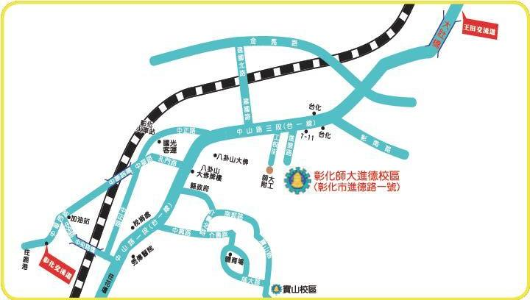

【中山高速公路】
彰化市以北者，經高速公路南下，下王田交流道往彰化方向，經大肚橋，沿中山路直行經臺化工廠、7-11，左轉進德路即可抵達。
彰化市以南者，經高速公路北上，下彰化交流道往彰化方向，沿中華西路右轉中央路，上中央路橋，左轉中山路(臺一線)直行，右轉進德路即可抵達。
【國道三號高速公路】
由快官系統交流道(往彰化方向)下中彰快速道路(臺74線)，至中彰牛埔交流道(芬園)出口後右轉彰南路(臺14線)，至中山路左轉，經臺化工廠，左轉進德路，即可抵達。

- 利用大眾運輸工具
【鐵公路】
從彰化火車站搭乘「彰化客運」，「臺中客運」101路線，於彰化師範大學下車，步行約5分鐘，即可抵達。
【高鐵】
臺灣高鐵臺中(烏日)站下車，轉搭「臺中客運」路線、101路線，「彰化客運」臺中-鹿港路線，「員林客運」臺中-西港路線、臺中-西螺路線，於彰化師範大學下車，步行約5分鐘，即可抵達。

